TUGAS 03 METODE NUMERIK

- Selesaikan dengan metode determinan dan invers matriks
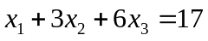
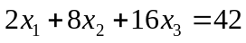
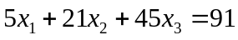
Answer:
Step 1 Persamaan disusun dalam bentuk matriks
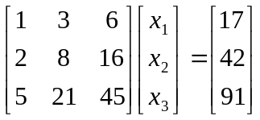 →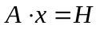

Step 2 Mencari determinan matriks, adjoint dan invers kemudian mencari matriks variable
Determinan matriks A
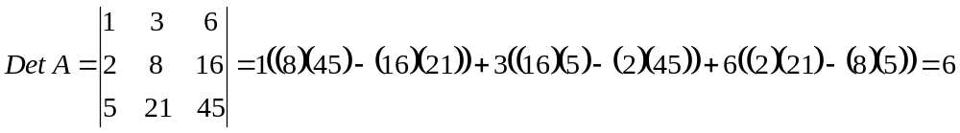

Adjoint matriks A
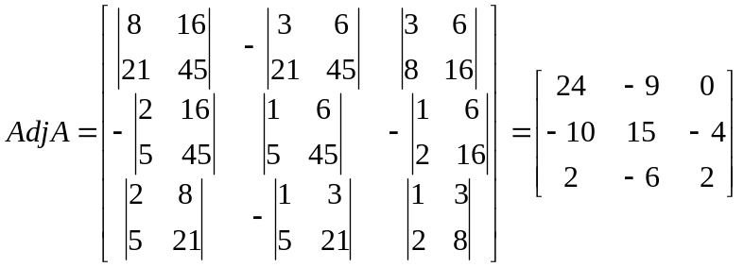

Invers matriks A
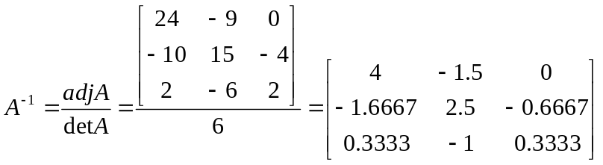

Penyelesaiannya
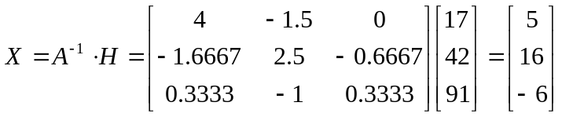

Sehingga diperoleh penyelesaian dari persamaan linear serentak yaitu 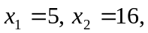dan 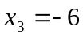

- Selesaikan dengan menggunakan metode determinan & invers matriks, metode dekomposisi L-U, metode iterasi jakobi dan metode Gauss Siedel
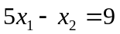
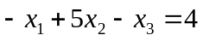
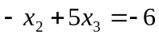
Answer:
- Metode determinan & invers matriks
Step 1 Persamaan disusun dalam bentuk matriks
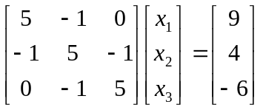 →

Step 2 Mencari determinan matriks, adjoint dan invers kemudian mencari matriks variable
Determinan matriks A
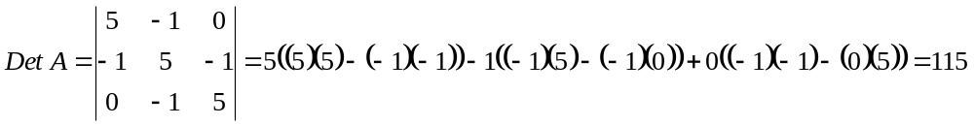

Adjoint matriks A
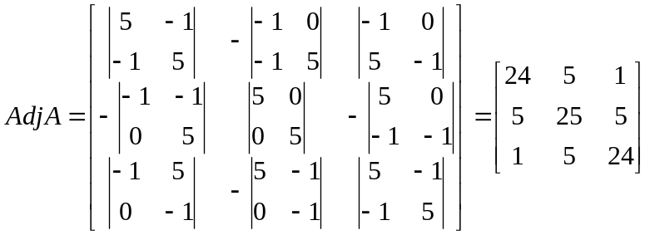

Invers matriks A
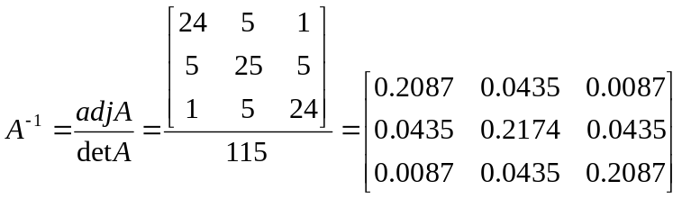

Penyelesaiannya
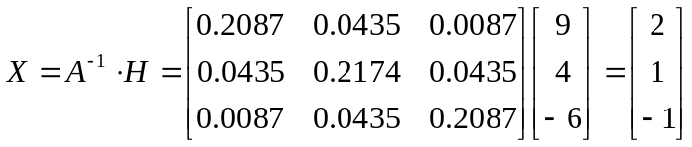
Sehingga diperoleh penyelesaian dari persamaan linear serentak dengan metode determinan & invers matriks yaitu 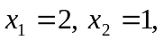dan 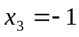

- Metode Determinan L-U
Step 1 Menyusun persamaan ke dalam bentuk matriks
→

Step 2 Mencari matriks L dan matriks U dari matriks koefisien A
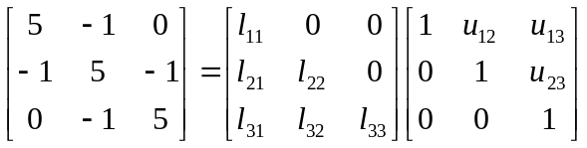

Diagonal utama matriks U, semuanya bernilai 1
Pada 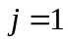, didapatkan
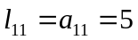
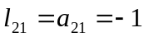
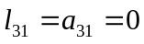

Pada 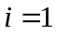, didapatkan
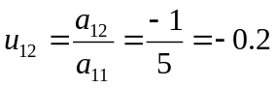
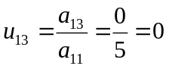
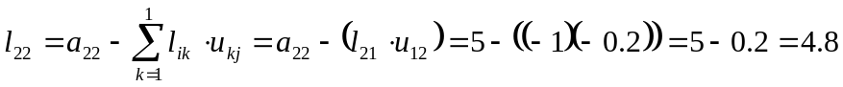
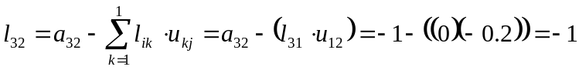
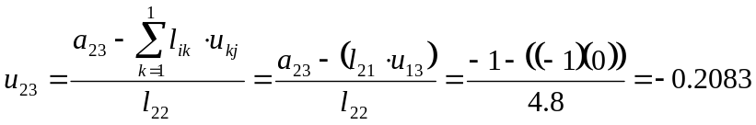

Jadi matriks L dan U adalah
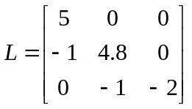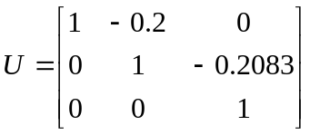

Matriks H’ diperoleh dengan
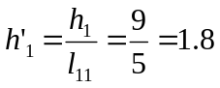
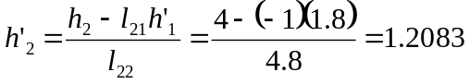
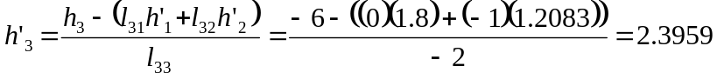

Sehingga matriks H’ adalah
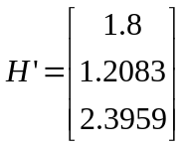

Step 3 Menyusun augmented matriks
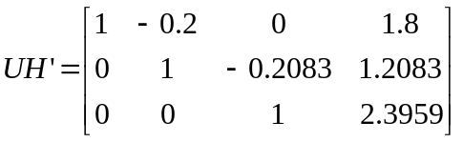
Penyelesaiannya adalah
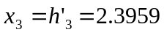

Jadi penyelesaian persamaan linear serentak dengan metode determinan & invers matriks adalah 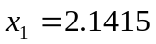, 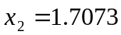, dan 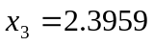
- Metode iterasi Jakobi
Step 1 Memeriksa apakah memenuhi syarat
Dari persamaan diatas diketahui telah memenuhi syarat dimana
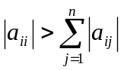 untuk 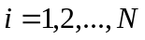dan 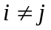

Step 2 Mencari matriks koefisien, matriks variable dan matriks hasil
→

Step 3 Menentukan titik variable dan melakukan iterasi
Jika diambil nilai pertama 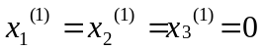
Iterasi pertama, 

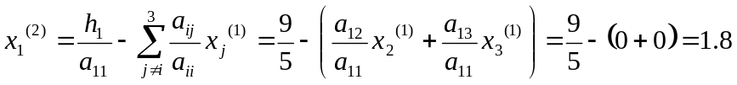
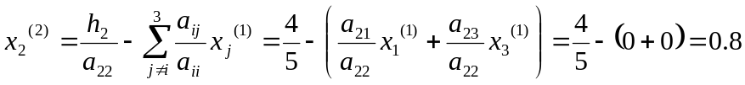
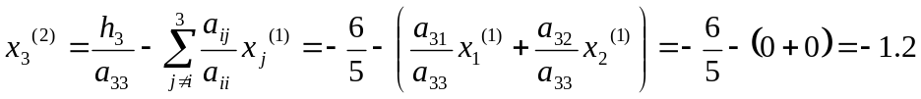

Iterasi kedua, 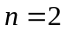

Iterasi kedua, 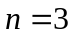

Jadi penyelesaian persamaan linear serentak dengan metode iterasi jakobi adalah 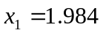, 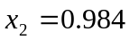, dan 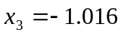

- Metode Iterasi Gauss Siedel
Step 1 Memeriksa apakah memenuhi syarat
Dari persamaan diatas diketahui telah memenuhi syarat dimana
untuk dan

Step 2 Mencari matriks koefisien, matriks variable dan matriks hasil
→

Step 3 Menentukan titik variable dan melakukan iterasi
Jika diambil nilai pertama
Iterasi pertama,
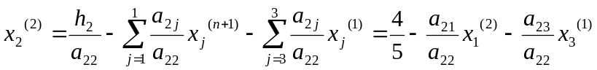
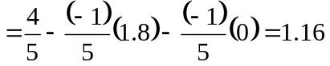
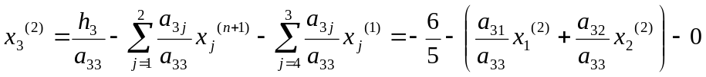
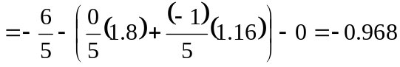

Iterasi kedua,
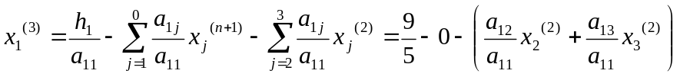
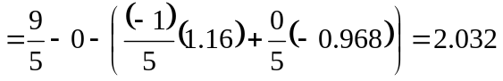
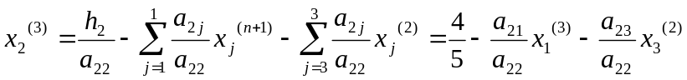
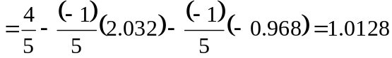
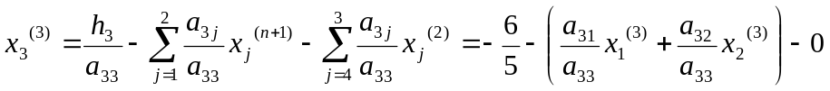
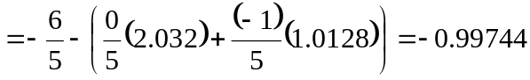

Iterasi kedua,
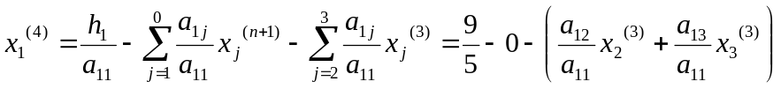
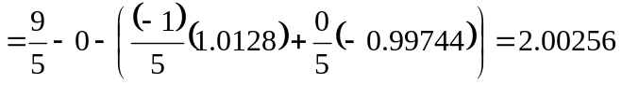
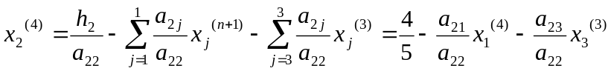
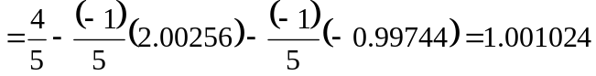
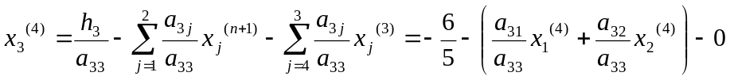
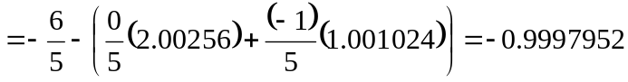
Jadi penyelesaian persamaan linear serentak dengan metode iterasi jakobi adalah 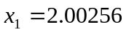, 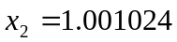, dan 